一：配置

1：微信会话——》公账号配置

1.1位置及查看：

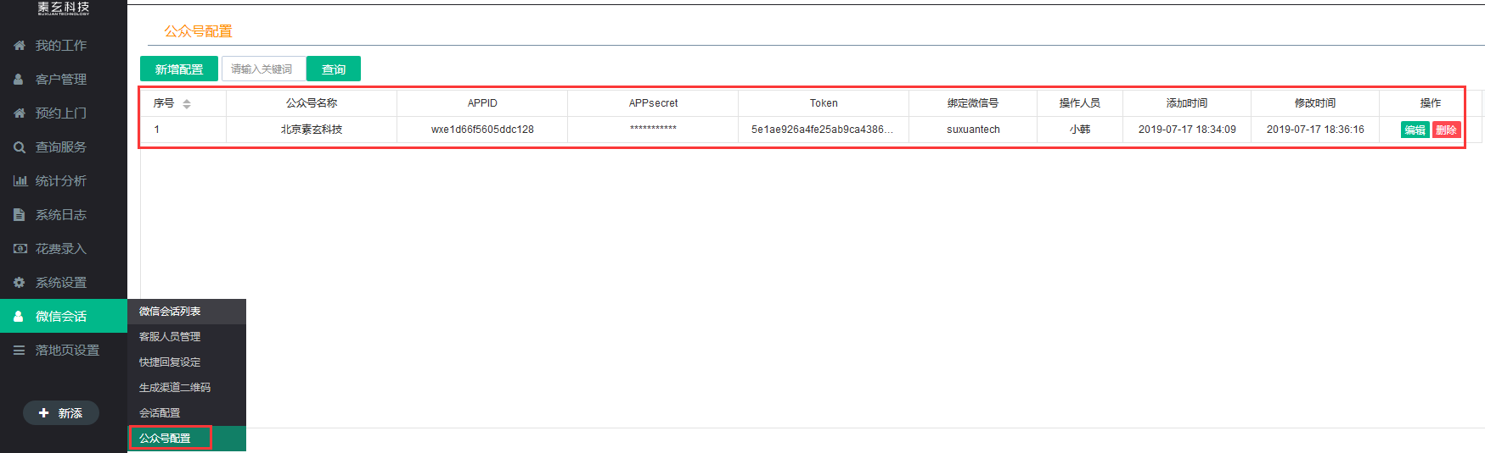

1.2新增：

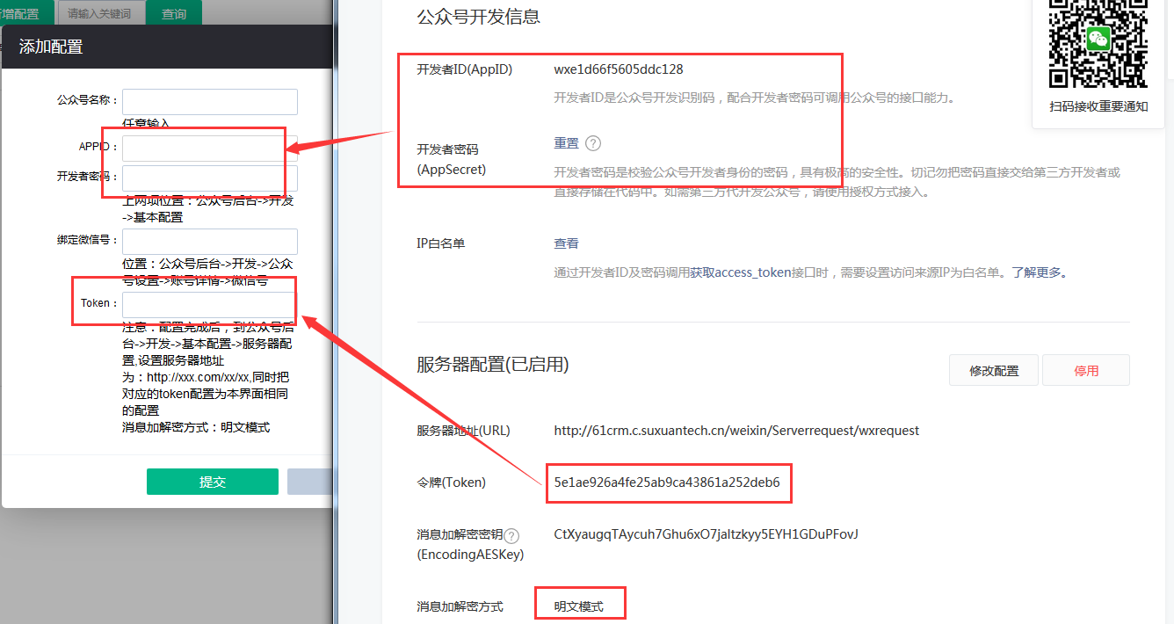

2：微信会话——》会话配置（微信自定义菜单）

2.1位置及查看

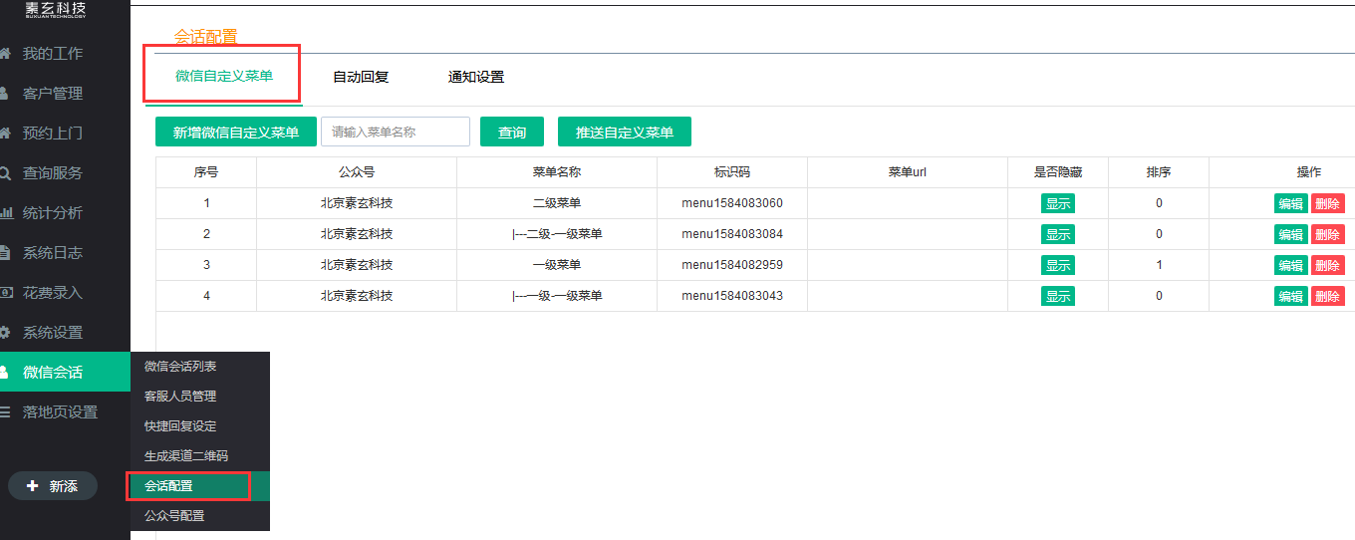

2.2新增自定义菜单，点击“新增微信自定义菜单”，打开新增页面，填写菜单信息，并保存

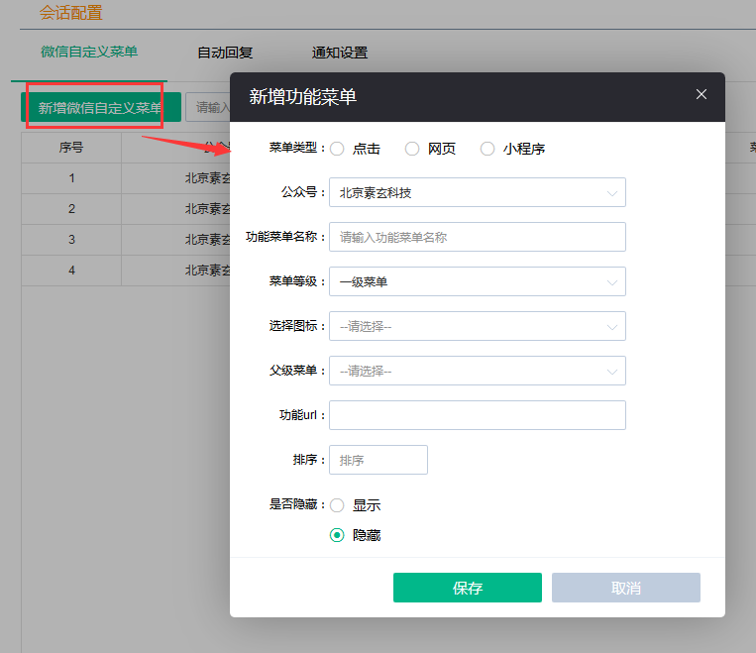

2.3点击‘推送自定义菜单’将设定好的菜单推送到微信公众号

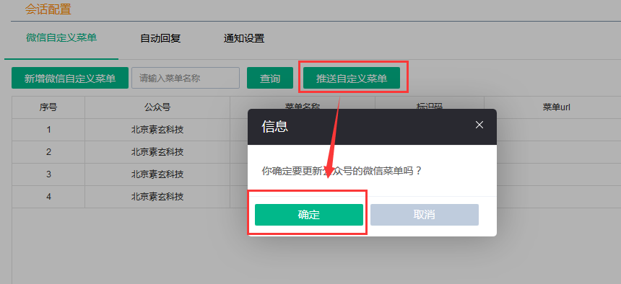

3：微信会话——》会话配置（自动回复）

3.1位置及查看

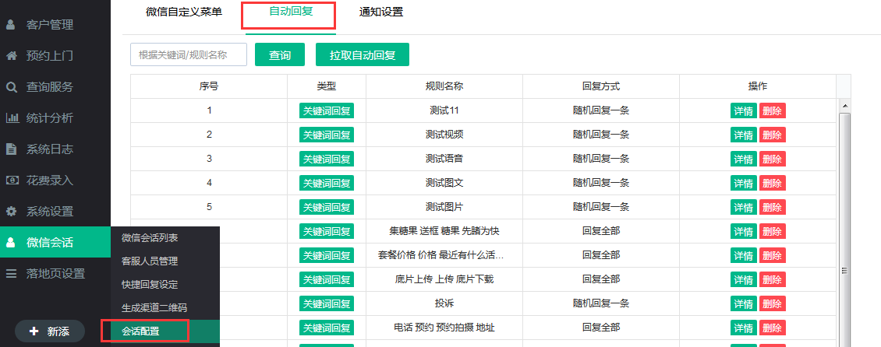

3.2点击‘拉取自动回复’，则从微信设定的自动回复

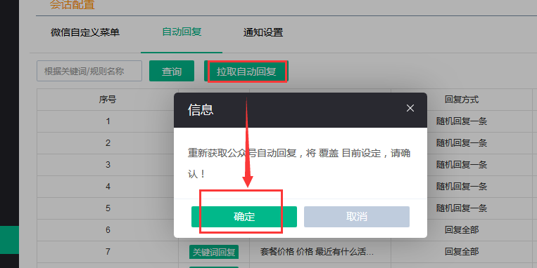

4：微信会话——》会话配置（通知设置）

4.1位置及查看

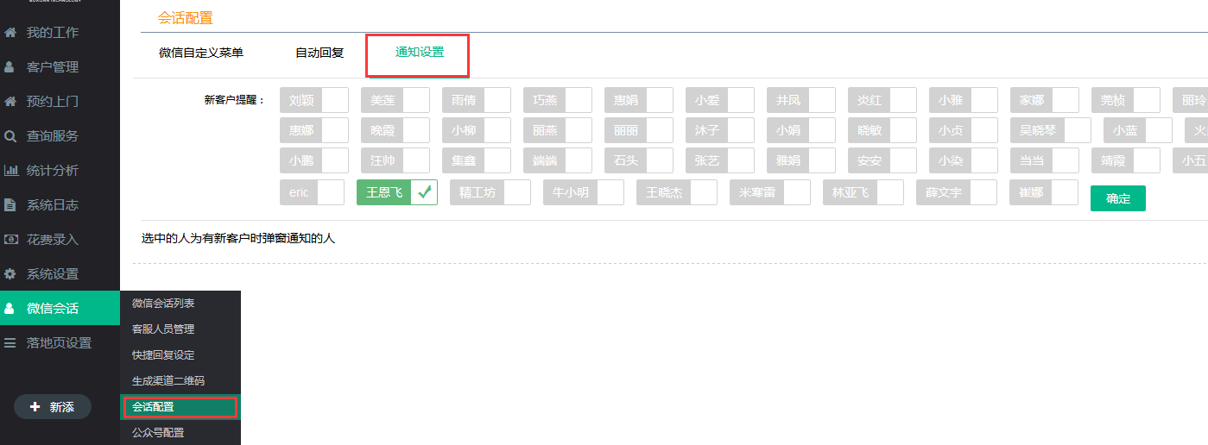

4.2选中某个员工之后，点击‘确定’，当有新用户关注公众号或发送消息没有指定客服时，选中的员工将受到通知提醒

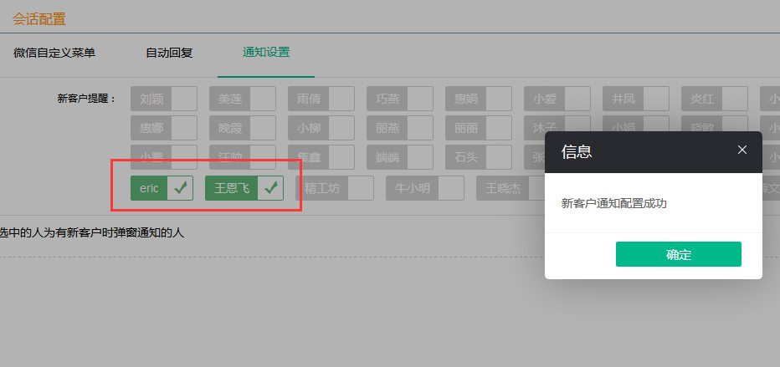

5：微信会话——》生成渠道二维码

5.1位置及查看

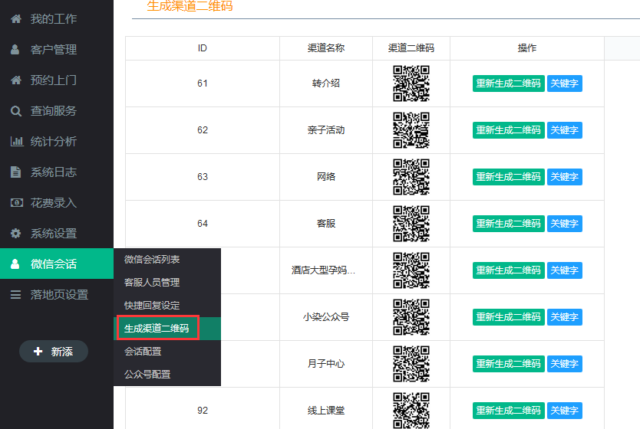

5.2点击‘重新生成二维码’将重新生成对应渠道的二维码

5.3点击‘关键字’，打开新页面，显示已有的关键字及对应的二维码

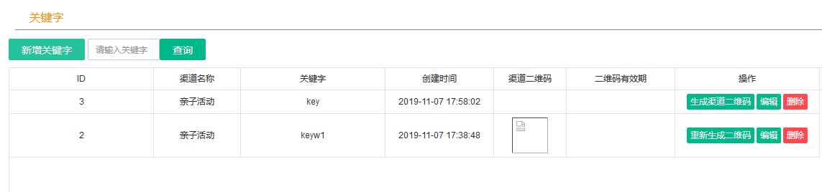

5.4点击‘新增关键字’，在打开的页面中，输入关键字，提交

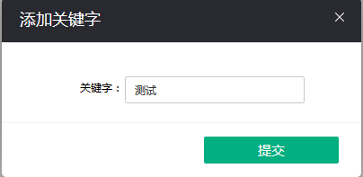

5.5提交后在列表里显示刚刚新增的关键字，点击生成渠道二维码，则生成该关键字的二维码

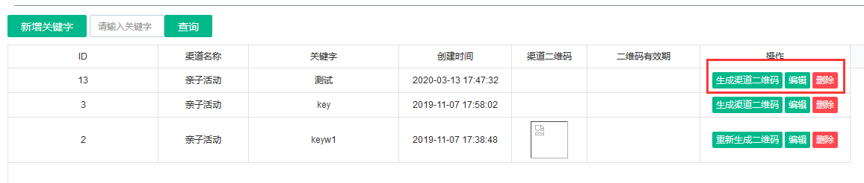

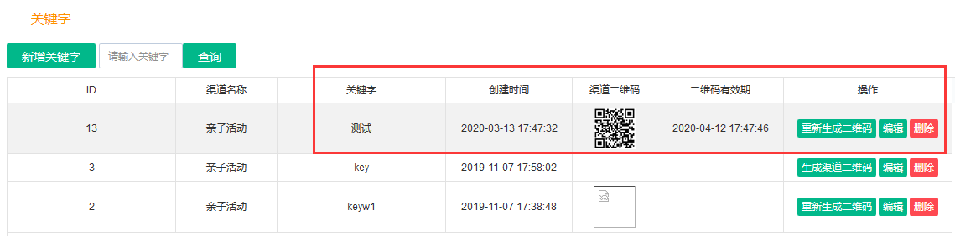

6：微信会话——》快捷回复设定

6.1位置及查看

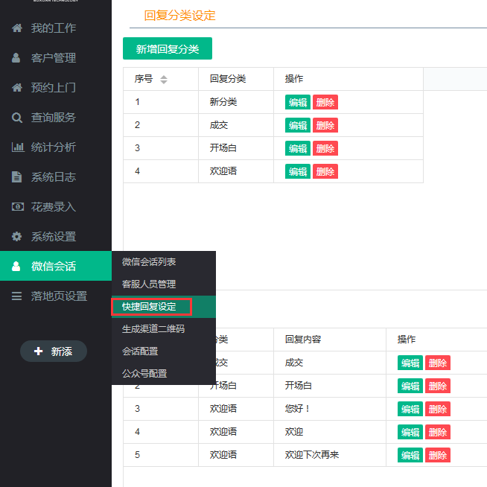

6.2点击‘新增回复分类’，点击提交

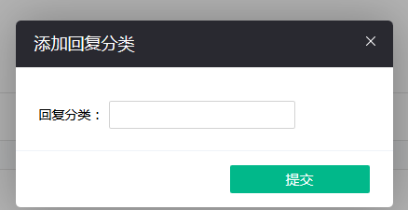

6.3点击‘新增回复内容’，点击‘提交’

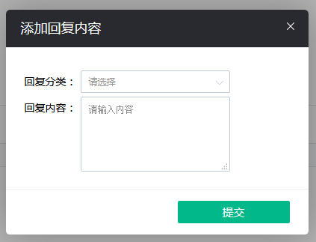

7微信会话——》客服人员管理

7.1位置及查看

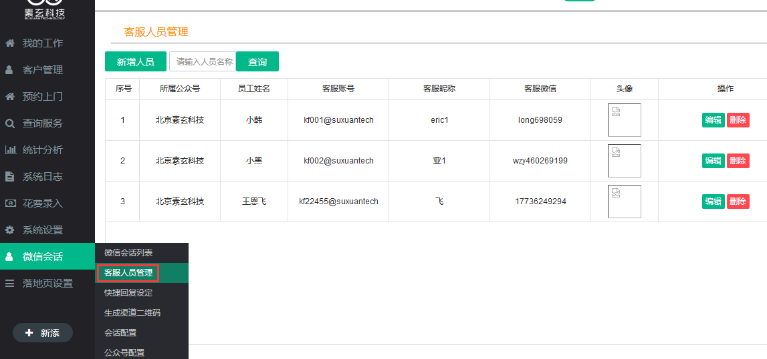

7.2点击‘新增人员’即新增客服人员

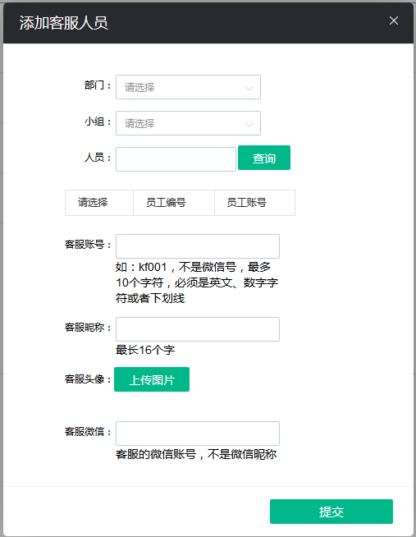

8微信会话——》微信会话列表

8.1位置及查看，当有用户关注公众号时，将显示到该列表

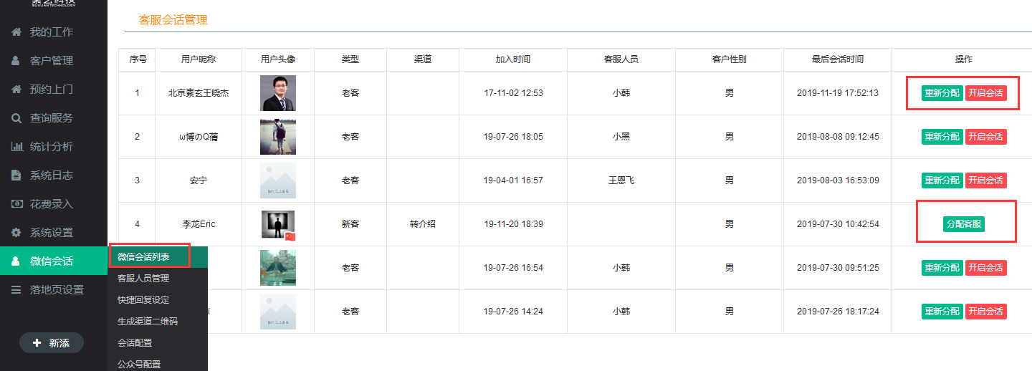

8.2点击‘分配客服’，将该客户分配给客服跟进

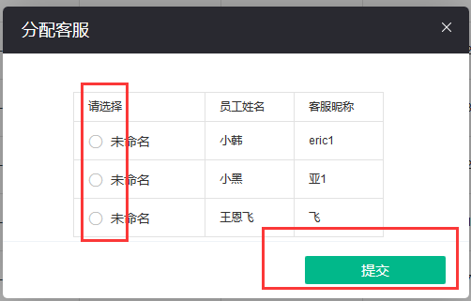

8.3点击‘重新分配’将该客户重新分配给新的客服，默认选中之前的客服

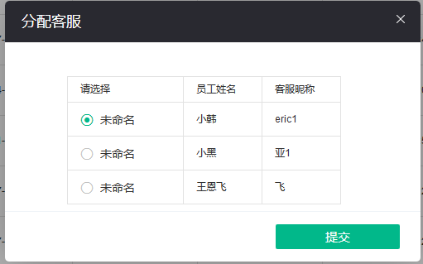

8.4点击‘开启会话’

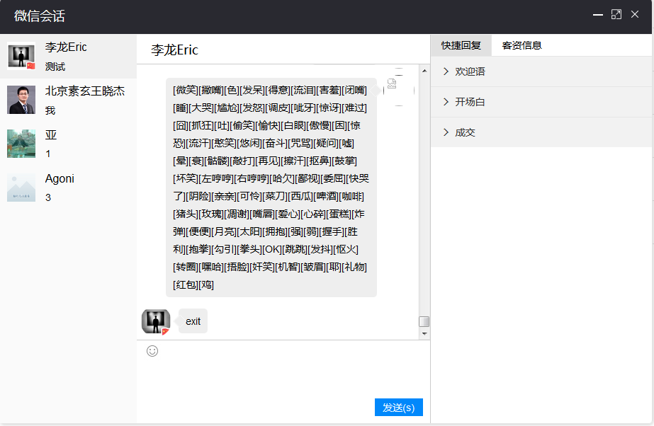

8.5操作回复

8.5.1点击表情，展开表情，点击表情，关闭；

8.5.2点击快捷回复下方箭头，可以展开快捷回复，双击内容，则进行快捷回复

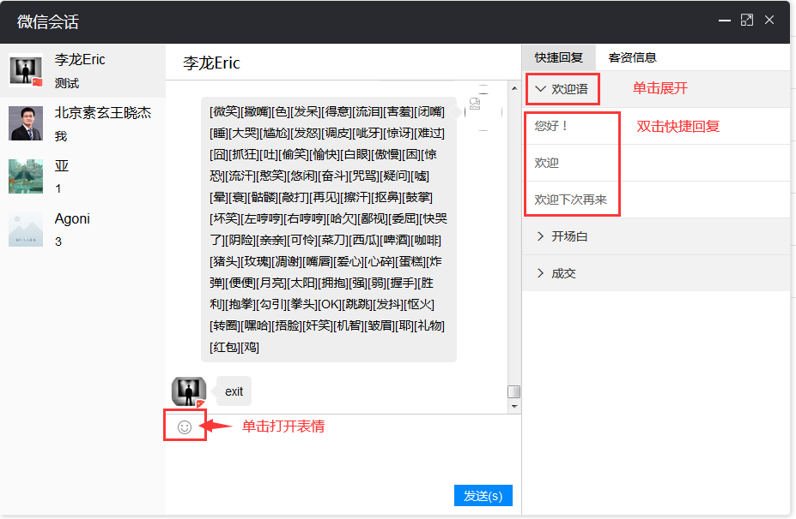

8.5.3点击客资信息，可以补充客户资料，并提报客资，如果该客资之前提报过，则可以进行修改

